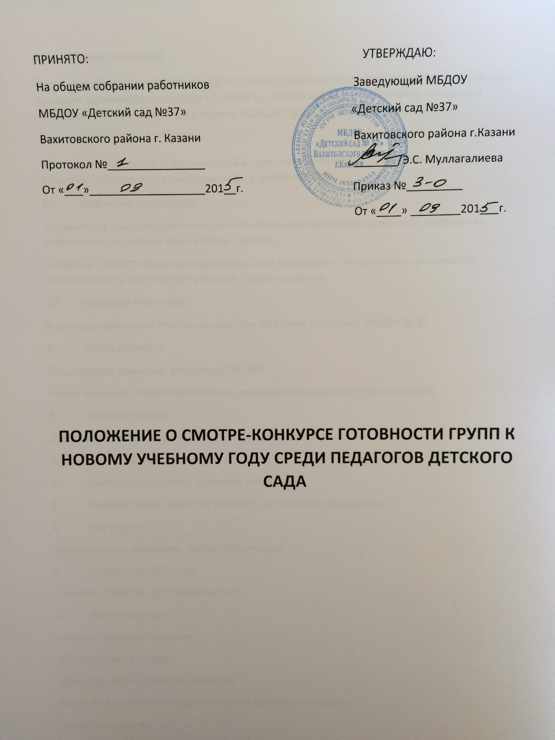

1. Общие положения
1.1. Смотр-конкурс готовности групп к новому учебному году среди педагогов детского сада проводит администрация МБДОУ «Детский сад № 37» Настоящее положение определяет категорию участников, критерии оценки, порядок проведения и подведения итогов.
1.2. Цель:
-Обеспечение контроля за организацией и содержанием воспитательно - образовательного процесса, соблюдением санитарных норм в группах МБДОУ.
1.3 Задачи смотра-конкурса:
-активизация усилий педагогического коллектива детского сада в проявлении новаторства, развитии нестандартных форм работы с детьми.
-создание в МБДОУ благоприятных условий для умственного, психического, физического, нравственного и эстетического развития каждого ребенка.
1.4 Категория участников:
в конкурсе принимают участие воспитатели всех групп и педагоги МБДОУ № 37.
2. Состав комиссии:
Председатель комиссии: заведующий МБДОУ.
Члены комиссии: старший воспитатель; председатель профкома; член профкома
3. Критерии оценки
Комиссия оценивает работу педагогов по следующим параметрам:
1. Охрана жизни и здоровья.
2. Санитарное состояние групповых помещений.
3. Книжный уголок (книги по возрасту), эстетическое оформление.
4. ИЗО уголок:
-материалы для рисования; -лепки; -аппликации.
5. Физкультурный уголок:
-пособия; -атрибуты для подвижных игр.
6. Уголок природы:
-хорошо ухоженные растения;
-оборудование для труда;
-календарь наблюдений (по возрасту);
-атрибуты для опытно-исследовательской деятельности детей;
-паспорта растений.
7. Учебный уголок (наличие доски, фланелеграфа).
8. Уголок для игр мальчиков /девочек.
9. Уголок ряженья/ театрализации.
10. Сюжетно-ролевые игры:
-"Семья", "Больница", "Магазин", "Строитель" и др.
11. Наличие дидактических игр (по возрасту):
-по развитию речи;
- по развитию элементарных математических представлений;
-по ознакомлению с окружающим с окружающим.
12. Уголок по ОБЖ/ПДД.
13. Патриотический уголок.
14. Наглядная пропаганда для родителей:
-консультации; -папки-передвижки; -информационный уголок для родителей.
15. Эстетика оформления:
-раздевалки; -группы; -умывальной комнаты; -спальни.
16. Наличие инструкций:
-должностной инструкции воспитателей;
-должностной инструкции младшего воспитателя.
17. Наличие документации:
-табель посещаемости; -сведения о родителях; -календарный план ; -перспективные
планы;
Комиссия оценивает каждый параметр оценкой - до 10 баллов. Результаты заносятся в таблицу и предаются гласности.
4. Подведение итогов конкурса.
Результаты смотра-конкурса объявляются на малом заседании педагогов.
Победители смотра-конкурса определяются по количеству набранных баллов.
Педагоги, занявшие призовые места, поощряются похвальными грамотами.

